МБДОУ детский сад №42  
 Михайлова Любовь Ивановна  
 инструктор по физической культуре,   
 2023

Номинация: «Развлечения»  
Интегрированное развлечение для детей старшего дошкольного возраста:  
 **«Нам выпало счастье родиться, в славном казачьем краю…»**

**Пояснительная записка.**Сценарий данного интегрированного развлечения **«Нам выпало счастье родиться, в славном казачьем краю…»**разработан для детей старшего дошкольного возраста в рамках основной образовательной программы дошкольного образования МБДОУ детского сада № 42.  
 **Форма деятельности:** совместная  
**Вид занятия:** физическое  
**Цель:** создание условий для развития потребности в формировании здорового образа жизни на основе казачьих традиций.  
  
Задачи:  
**образовательные:**- формировать умение сохранять равновесие на бревне с предметом.  
- совершенствовать умения ходить (бегать) змейкой, выполнять задания по сигналу взрослого.  
**развивающие:**   
- развивать психофизические качества, ловкость, внимание, координацию движений, быстроту реакции, мелкую моторику.  
**воспитательные:   
-** воспитывать познавательный интерес к празднику,доброжелательное отношение друг к другу, эмоциональную отзывчивость.  
  
Интеграция направлений развития: социально – коммуникативное развитие, познавательное, речевое, художественно эстетическое.  
  
**Предполагаемый результат:**- проявляют интерес к занятиям физической культурой, самостоятельность, ловкость, внимание;  
- доброжелательно настроен по отношению к взрослым и сверстникам.  
**Атрибуты для игр:** лошадки, конусы, мягкие шашки, бревно гимнастическое, куклы, шест с лентами, коромысла, ведра, игра «рыбалка», записи казачьей музыки.  
  
**Методы:**  
игровой (игровая воображаемая ситуация),  
словесный (проблемные вопросы, проблемный диалог, пояснение, краткие индивидуальные указания при выполнении игр),  
наглядный (демонстрация объектов, частичный показ).  
**Мотивация:** личная заинтересованность детей через речевое общение с казачкой.

**Ход развлечения:  
Под весёлую казачью музыку дети входят в зал, их встречает казачка**(хозяйка горницы).  
**Казачка**: Здорово дневали!

- Здравствуйте,  мои  дорогие!

– Веселья вам и радости!  
– Давно мы  этот  праздник  ждали!

Милости просим в Донскую станицу,

Будем сегодня веселиться, играть,

Да мам - казачек прославлять!

Ведь сегодня мы отмечаем день матери-казачки.

**Монтаж детский**  
 1. Красота донских полей,

Шелест наших ковылей,

Я – казак, где Дон течёт,

Где казак давно живёт!

**2.**Гордый и лихой народ

Заслужил себе почёт.

Храбрость, мужество, отвагу

На своих плечах несёт.

**3.** Здесь святыней дорожат

И за честь свою дрожат.

Из лозы корзины вьют,

Песни звонкие поют.

**4.** Память предков охраняют,

Веру в бога почитают.

И обычаи свои

Сохраняют на Руси!

**5.** Нам выпало счастье - быть

В донском казачьем крае.

Что было….. видели деды.

Что будет…. увидят внуки.

**Все дети хором:** «Не будешь знать прошлого, не будешь ценить настоящего!»

**Казачка:**Вот уже более двух веков 4 декабря православное казачество отмечает «День матери – казачки», который приходится на большой церковный праздник «Введение во храм Пресвятой Богородицы».Наверное, как ни к кому больше, к казачке относится изречение древних, что «Женщина приходит в мир, чтобы возвеличить его своей красотой, материнской добротой и любовью».

**Девочка-казачка:**  
Казачек все любили, уважали,

Как спутниц храбрых в жизни и в бою.

Им почести повсюду воздавали

Так было на Кубани, Тереке, Дону!  
  
Известно всем, что казак по долгу службы часто бывал в военных походах. А на плечи казачек тем временем выпадало много хлопот. Нужно было и скотину кормить, и бельё стирать, обед готовить, за стариками да детушками присматривать. А детушек много было. Если в казачьей семье рождался мальчишка, его чуть ли не с колыбели начинали готовить к военному делу. Посвящение в казаки проходило в несколько этапов, начиная с младенчества. На первом году жизни малышу подрезали классический казачий чуб, а чуть позже, когда мальчик становился старше, его сажали в седло и приучали к верховой езде.  
  
- А вы, мальцы-удальцы, сможете в седле удержаться? (Сможем! – отвечают дети)  
***Эстафета «Скачки на лошадях»****Участники (мальчики) делятся на 2 команды. По сигналу скачут на лошадке до указанного места, возвратившись обратно, передают лошадку другому казаку.*

**Казачка**:

как только юному казачку исполнялось 3 года, старший казак в семье мог подарить ребёнку первое оружие. И после этого его уже обучали всем премудростям рукопашного боя.  
А есть среди вас, ребята, смелые да ловкие казачата? Кто из вас сможет отстоять натиск соперника?  
***«Бой шашками»***(Приглашается 2 мальчика, они  сражаются мягким  шашками.Задача каждого - дольше удержаться на бревне и не упасть).

**Казачка:**Рождение девочки в казачьей семье не праздновалось так широко и торжественно, как рождение мальчика, но тоже было радостью – тихой.

***Танец «Колыбельная» с куклами (девочки-казачки).*Казачка:**В честь рождения девочки отец или дед сажал иву или яблоньку на своём подворье. Дерево росло вместе с девочкой и отныне оно как бы опекало новоявленную казачку.

**Мальчик - казак** (имитирует посадку дерева*):*  
Посажу я дерево,

Пусть оно растет.

А рассветов зарево

Ему песнь поет.

Доченька-казачка

Возродит мой род,

Деревце - картинка

Силу наберет.

**Казачка:** В казачьей семье к девочкам  и женщинам относились с любовью. В её жизни были праздник первого бантика, когда девочка делала первый шажок, то ей дарили ленту; праздник первой косички, когда ей дарили гребешок на косыньку; праздник первого платочка, чтобы в церковь ходить.

Выходите, парни, девки,

Будем праздник отмечать!

Нам помогут эти ленты (*показывает*)

Удаль в играх показать.

**«Заря – заряница»**Один ребёнок, или взрослый, держит шест с прикреплёнными на конце лентами. Каждый играющий берётся за ленту. Водящий стоит вне круга. Дети, держась за ленту, идут по кругу и поют:

Заря – заряница.

Казачка – девица.

По полю ходила,

Ключи обронила.

Ключи золотые,

Ленты голубые.

Раз, два, не воронь,

А беги, как огонь!

С последними словами водящий дотрагивается до кого-нибудь из игроков, тот бросает ленту, они вдвоём бегут в разные стороны и обегают круг. Кто первым схватит оставленную ленту, тот побеждает, а кто не успел - водящим.

**Казачка:**В казачке весьма высоко ценилось умение содержать дом и хозяйство  в исправности, всему этому училась девочка дома. Посильный для девочки труд чередовался с играми.

Сказывают, что в былые времена своё Отечество мужественно защищали не только казаки, но и их жены. Как будущую жену, мать, хранительницу домашнего очага, боевую подругу воспитывали девочек – казачек. До 13 лет они даже играли в одни игры с мальчиками, постигая некоторые  военные премудрости, например, езду на лошади.

**Казачка (***показывает коня***):**А вот и конь казачий,  
Долгогривый**.**   
Скачет полем,  
Скачет нивой.

Кто коня**,**  
Того поймает,  
С нами в салочки  
Играет.

**Игра «Горячий конь»**

Все встают в круг. Девочка скачет внутри круга, держа в одной руке платочек. В это время дети в кругу произносят слова:

Мчится казачка, словно ветер п**о** полю.

Легкие ноги и крепкая воля.

Девочка останавливается и поворачивается лицом к стоящим перед ней детям. Два выбранных ребёнка поворачиваются друг к другу спиной и после слов:

Раз, два, три! Беги!

Выбранные дети бегут в разных направлениях за кругом. Кто вперёд возьмёт платочек, тот и победил.

**Казачка:** Родниковой свежестью и чистотой издавна отличалась донская вода. Существовало поверье, если будешь умываться водой из Дона, станешь лицом пригож, умом богат, энергией зарядишься, ловкостью запасёшься. Недаром казачки донские слыли красавицами и хозяйками, а мужья их - бравыми удальцами. Но чтобы умыться этой чудодейственной водой, ее еще нужно принести. Воду казачки носили в ведрах на коромысле.

*Кто вечернею порою за водой бежит к реке,*

*Кто с распущенной косою с коромыслом на руке?*

**Эстафета «По воду»**Участвуют мамы, разделившись на 2 команды. Их задача сходить к колодцу, набрать вёдра воды и принести их на коромысле в горницу.

**Казачка:** А сейчас мы проверим знают ли наши хозяюшки названия казачьих блюд, в рецепт которого входят:

***1рецепт*** - сухие яблоки, груши, вишня, чернослив и изюм или же свежие яблоки, груши, слива, вишня и изюм — узвар

***2 рецепт***- пшено, лук, зелень, растительное масло, рыба — рыбацкий кулеш

***3-й рецепт*** - капуста квашенная, огурцы солёные, лук, морковь отварная, свёкла отварная, картофель отварной, зелёный горошек, подсолнечное масло — винегрет

***4- й рецепт***- ржаные сухари, кипяток, дрожжи, сахар, изюм - хлебный квас

***5- й рецепт*** - картофель, лук, зелень, рыба - уха,(по казачьи – щерба)_

**Казачка**: Славится наш край  казачий широкой рекой. Кто знает, как эта река называется? (Дон). У казака главным промыслом была ловля рыбы.  
Кто желает к Дону сходить, да рыбки на уху поймать?! ***Эстафета «Рыбалка»***(Играют 2 команды. По очереди каждый участник с ведром  прибегает к «реке» (полотно голубого цвета) , ловят рыбу, кладут в ведёрко. Побеждает команда, которая за определённое время «наловит» больше рыбы).

**Казачка:** По хозяйству управились, а вот и казаки с похода вернулись.

**Мальчик – казак:**   
Нынче рано мы в станицу,

Возвратилися с границы.

Защищали злую жизнь.

Ты соскучилась, скажи?

**Девочка- казачка:**   
Рада! Счастье каждой хате,

Позавидуют ребята.

Здравствуй, мой сердечный друг,

Становись в казачий круг!

**Танец «Варенька»**

**Звучит церковная музыка, колокола.**

**Казачка:**

Женщина – мать творит мир, в котором ум живёт в согласии с сердцем. Пусть же новая праздничная дата на календаре России – День матери-казачки – станет особенно домашним, и общенациональным праздником. Будьте всегда красивыми и любимыми! Дарите вашим мамам силу и счастье! Жизнь продолжается, потому что на Земле есть мы!

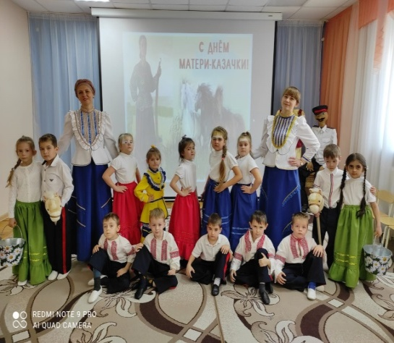 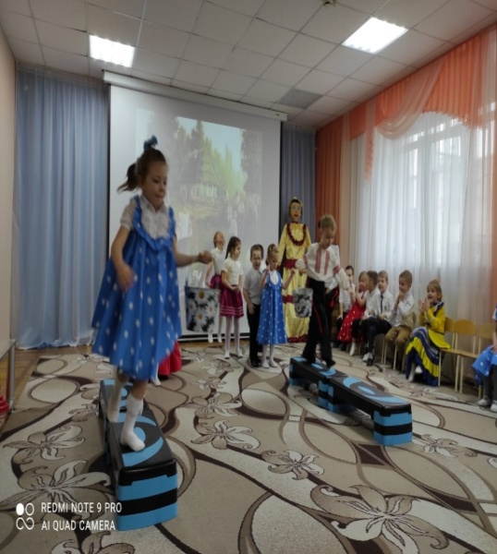

1. Спортивные праздники в детском саду/ З.Ф. Аксёнова – М.: Творческий центр Сфера, 2004  
2. Подвижные игры и игровые упражнения для детей 5-7 лет / Л.И. Пензулаева. – М.: Владос, 2002.  
3. А.В.Аджи ,Н.П.Кудинов «Открытые мероприятия для детей подготовительной группы. Образовательная область «Художественно-эстетическое развитие». Изд. «Метода», 2014г.   
4. Программа «Донской подсолнушек» Автор - составитель Г. Ю. Цветкова.